2023-2024学年第一学期学生选课指南

选课原则
- 以专业人才培养方案为依据，在导师指导下进行。
- 按学校规定缴纳专业注册学费，取得注册资格。未及时缴纳学费的，可以先保留选课结果，补选结束后，仍未缴清欠费或办理绿色通道的，选课结果不再保留。
- 遵循课程修读顺序。对于有先后修读顺序的课程，应先选先修课，再选后续课。
- 对于进行分级教学的公共课程，应根据分级考试结果，参加对应级别课程的选课。
- 原则上，每个学生每学期选课不低于16学分，不高于35学分。
- 选定课程时，应考虑其上课时间，原则上不允许冲突。
- 新生第一学期不参与选课，由学校统一选进课堂。
二、选课阶段与时间
（一）预选及重修报名阶段，一般在第8-10周。预选只选课程名称，不考虑时间、地点、任课老师。重修报名则在可报名的课程范围内报名重修，或不报名，二选一即可。预选及重修报名结果用来确定是否安排老师来给同学们上这门课，及安排多少课堂。尤其是需要重修的课程，如果不报名，可能导致选课时无此课可选。
（二）正选阶段，一般在15-16周。设置了课堂容量，上课时间和地点，任课教师。正选前，教务处和教学办公室会将必修课课堂进行批选，包括已经报名重修，同时开设了周末重修课堂的课程。正选期间已批选的课不能退课，其他课程可选课、可退课、可以超过课堂容量选课，要注意，需要重修，但没有被批选进课堂的，需要自行在正选轮次中选课。正选结束后，一部分课堂会因选课人数低于开课人数而被取消，选课学生将被踢出课堂，另一部分课堂会因为选课人数明显高于课堂容量，在适当增加课堂容量或增开课堂后，仍超出课堂容量的，将按照重修优先，学分绩点优先的规则进行选课处理，排名靠后的学生将被踢出课堂，即“批量筛选”，筛选后保留在课堂的，系统会标记“已选中”。需要注意的是，正选前，由学校选进课堂的学生，不参与选课处理。
（三）补选阶段，一般在18-19周。设置同正选阶段，但采取“先到先得”的原则，当选课人数超过某个课堂容量上限时，不再允许选入，可改选同课程的其它课堂或者其它课程。同时，所有参与网上选课的学生需要关注自己在正选阶段的选课结果是否存在“批量筛选”时被踢出课堂的情况，从而及时进行补改选。错过补改选的机会后，需要到本人所在学院的教学办公室说明情况，递交申请后，由教办老师进行后台选课或退课。更特殊的情况，需要到教务处选课或退课。
（四）选课确认阶段，根据学校财务相关规定，未缴清学费的同学不能进入课堂学习，但未避免欠费对正常选课造成影响，同学在补选结束前都可以自行在系统内选课，但选课结果要根据欠费情况决定，补选结束后仍欠费的，将集中退课，具体的费用催缴周期，由财务部门决定（一般来说，本学期选下一学期的课时，催缴本学期的专业学费及上一学期及之前的学分学费）。

三、选课相关问答

1.如何了解自己的人才培养方案、学业进展情况？
答：务必通过学院发到你们手上的专业人才培养方案了解本人的培养方案，并逐字阅读，做好个人规划，每次选课前必须梳理前一阶段课程修读情况，掌握本次选课中哪些选修课中哪些课程或类别必须选、哪些课会被批选但需要再次确认是否已被批选、哪些课必选但需要自己选课、哪些课挂科了需要重修报名并重修选课等关键信息。每到毕业季，都会有2%的学生因未弄清楚自己的培养方案，导致部分课程未选课导致延期毕业，甚至当学年无法毕业，请务必重视。
在向学院教办确认教学管理系统中的培养方案准确无误的情况下，也可通过“教学综合管理服务平台”了解，否则一律以学院发的纸质培养方案为准。
方法：打开浏览器，在地址栏输入https://jwxt.jhun.edu.cn/或者在教务处网站推荐栏中找到“教务管理系统”进入，输入自己的学号、密码、验证码，点击“登录”，如下图：
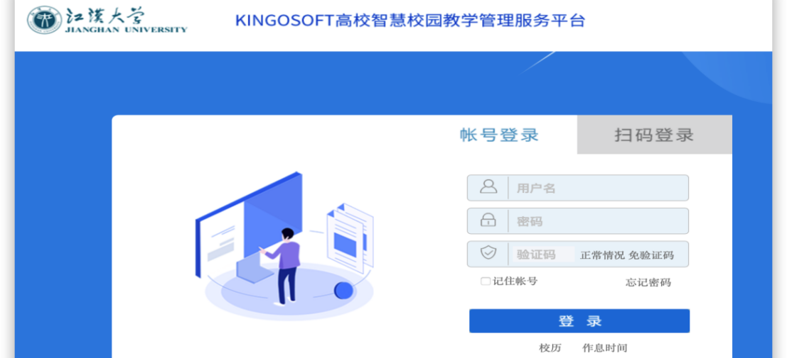

或切换到“扫码登录”，用喜鹊儿扫码即可登录。
登录后，进入如下界面：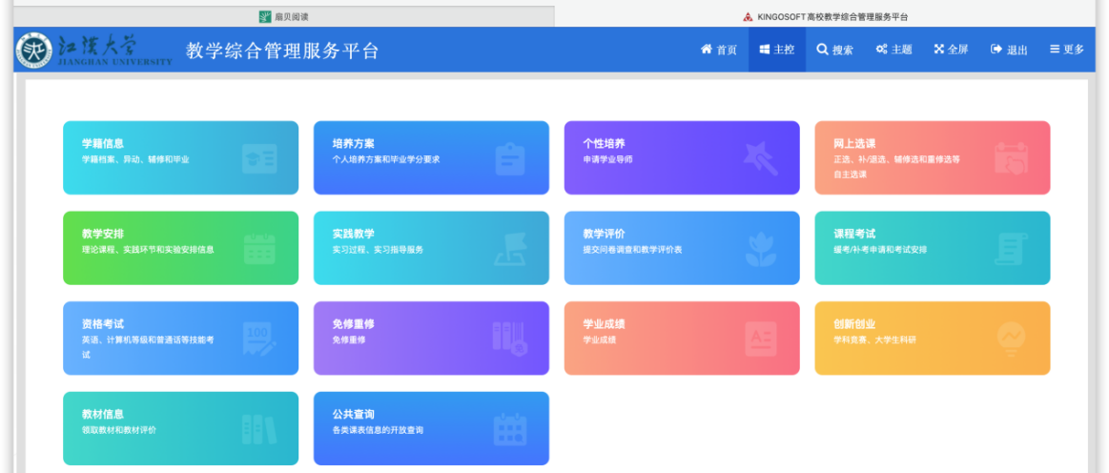
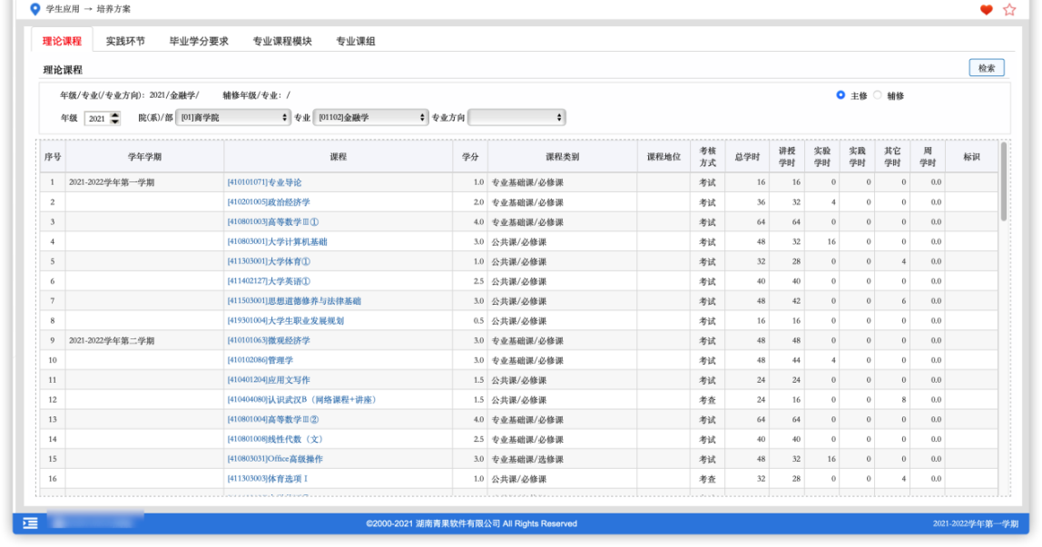
如上图中点击屏幕上方的“主控”，进入主界面，选择“培养方案”模块，分别点击“理论课程”、“实践环节”和“毕业学分要求”等相关栏目，即可了解你的专业人才培养方案、应修读的课程、环节等信息。你还可以分别点击“网上选课”、“教学安排”、“考试安排”、“学生成绩”、“教材信息”、“学生成绩”等进一步了解学业的进展情况。
注意：查询前，先查看右下角的学年学期是否正确。

2.如何预选课程和重修报名？
答：首先，要清楚“重修报名”和“预选”都是属于意向征集，是开课的依据，预选或重修报名均不代表选课，但也十分重要，它决定了正式选课时是否能看到这门课程。尤其是仅有个别人挂科的课程，如果没有人报名，则系统可能会认为没有人需要重修这么课，如果这门课正好因为新的年级培养方便变动，或者因招生专业变动，直接没有低年级相同专业，则这门课可能不会再被开设，因此将失去本学期重修的机会。当然，考虑到教学资源有限，有学生重修报名的课并不必然开班。
登录教学综合管理服务平台（或喜鹊儿app），点击主控。
预选和重修报名不在同一个模块内，首先是预选。
找到网上选课，点击“预选”即可进行课程预选。如下图所示：
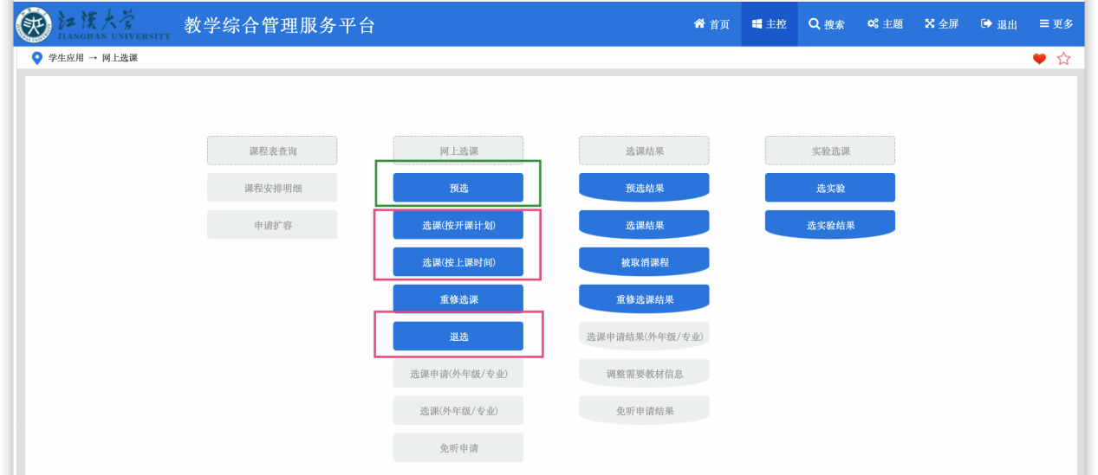
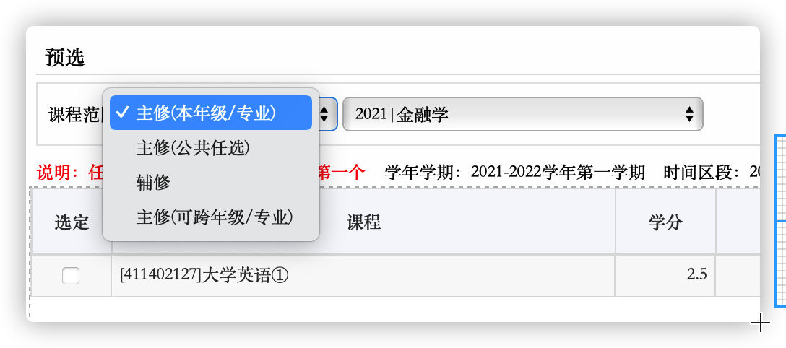
重修报名：找到 免修重修，切换到【申请重修】选项卡，找到本人希望重修的课，点击申请即可。（注意，并非列表中所有课程都是需要重修的，要根据本人修读情况决定，例如选修课，可以更换课程修读，不一定需要重修）
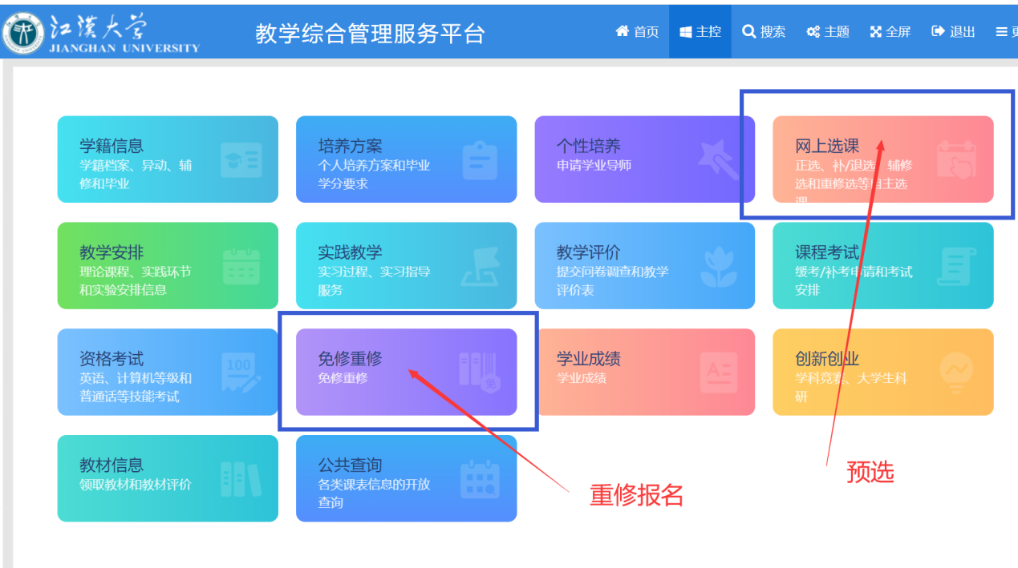
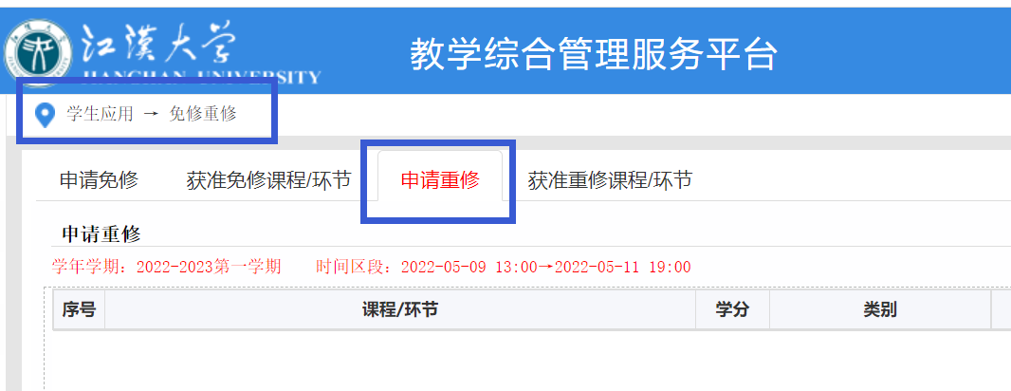

3.如何正选/补选课程
登录教学综合管理服务平台（或喜鹊儿app），点击主控---网上选课，点击“选课（按开课计划）”或“选课（按上课时间）”均可进行课程正选，正选时，可以切换课程范围。
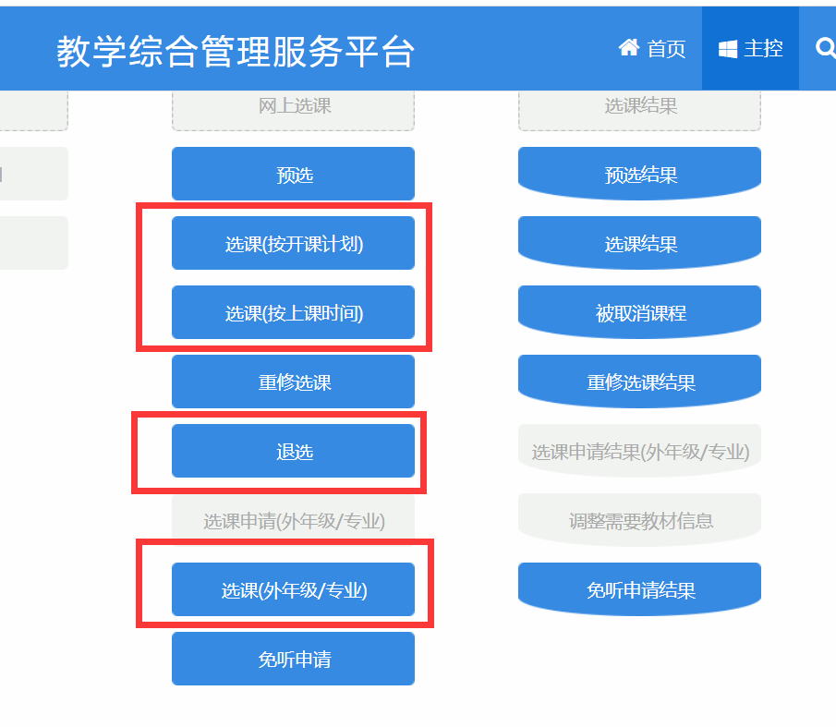
课程范围分为主修和辅修，主修（本年级/专业）为学生所在年级和专业下一学期的开课计划内的课程，主修（公共任选）为所有公共任选课，主修（可跨年级/专业）为学生所在年级和专业的人才培养中涉及的所有课程，且在下一学期已开设的课程，但公共必修课除外。选课（外年级/专业）可以选全校所有课程，无任何限制，但一般只开放公共必修课供同学们选修。
总结一下：主修（本年级/专业）用于选择本人下一学期主要修读的课程，确保必修课主均已选（部分已经提前批选），选修课按要求选够学分；主修（公共任选）用于选择2门公选课，依据兴趣和空闲时间选择；主修（可跨年级/专业）用于选择需要重修，但是未开设独立的重修班，希望插班重修的课（公共必修课除外），或以前学期应修读但漏选、转专业后须补选、已获得学分但希望刷分的课程；选课（外年级/专业）用于公共必修课插班重修。
辅修用于选修辅修学士学位要求的课程。

选课中，点击课程名称，在弹出的界面中可了解该课程的基本信息
【特别提示】
(a)不盲目选，不错选、不漏选。没有弄清楚的课程不乱选；已经获得有效学分的课程无特殊原因不重选；人才培养方案规定必修的课程一定选上，不错选、不漏选；选修课程中的二选一、三选一或者多选一、多选几的课程，人才培养方案里有注明，选课前一定弄清楚。
(b)选“主修（公共任选）”课不要超过2门。建议先选主修课程，再选公共任选课，一般来讲，选完主修课程后，应该还可以找到空余时间选修公共任选课的。此时，一定要找所开设的公共任选课上课时间与你空余时间一致，并且你有兴趣、能拓宽你知识面的课程。
(c)选课时，你会发现部分课程已经有选课记录，这部分课程是由于属于必修课程，为减少学生漏选的情况，已由学校提前选好，不得自行更换课堂。
(d)学分学费未缴清（欠费）的学生，可能无法选课，应被批选的课也会无法被批选，在缴清学费后，除了需要自行选课的课程外，应有系统批选的课，由于错过了批选时间，也需要自行选课。尤其注意，大四的学生务必关注自己有无欠费，否则可能导致形势与政策等必修课无法被系统批选，不要误认为大四就不需要选课了。

4.正选课程提交后就表示选课成功了吗？
答：不是。正选结束后，对超出课堂容量上限的课堂按培养方案优先和绩点优先的原则进行批量筛选，部分同学可能会被筛选下来，还有少数课堂会被删除，导致这部分同学所选课程就不成功。因此，所有选课同学在补选时一定要再次进系统认真仔细地检查自己的选课情况，一旦发现课程漏选了或者被筛选下来了，补选时及时上网选课。
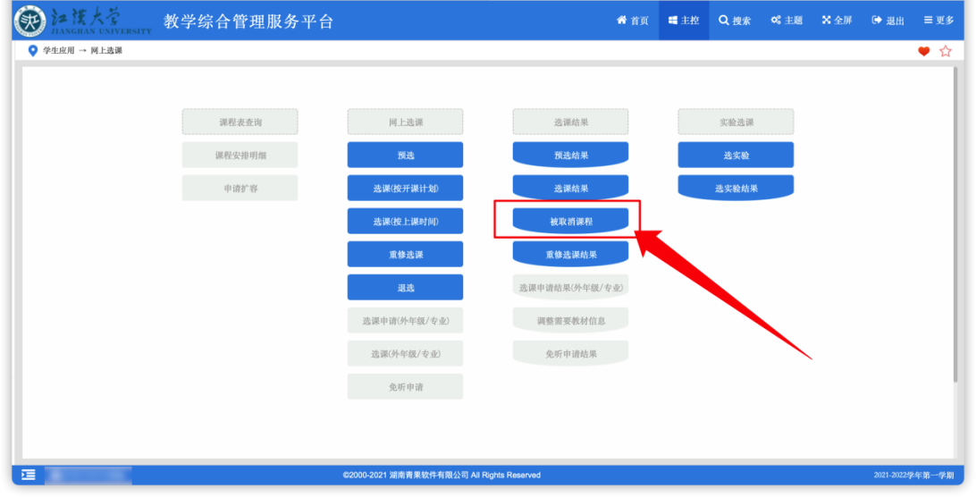

- 如何退选课程

在预选和正选时间内，可以在网上选课--退选菜单内退选已经预选或正选的课程。第二次选课，即补选时间内，不能自主退课，确需退课的，须到学院教学办公室说明情况后，由教办老师退选。

- 如何重修课程？
申请重修的学生数大于开班人数时可以开设重修课堂，即组班重修，达不到组班人数的，原则上应随低年级跟班重修。在预选时，学校开放重修报名，报名人数足够时，经承担单位同意后，开设重修课堂，进行组班重修，正选前，学校将已报名的学生选进课堂。人数达不到开班条件的，或未进行重修报名的，可以在正选时选进低年级的课堂，跟班重修。
注意：需要重修的同学，建议尽量报名重修，否则可能导致人数不足无法成班，同时，重修班一般在周末，更不容易与正常课堂时间冲突，且放弃周末重修报名，直接选择跟班重修，还要考虑到选课失败的可能，需要慎重。另外，本学期已经处于重修中的课，不得报名。
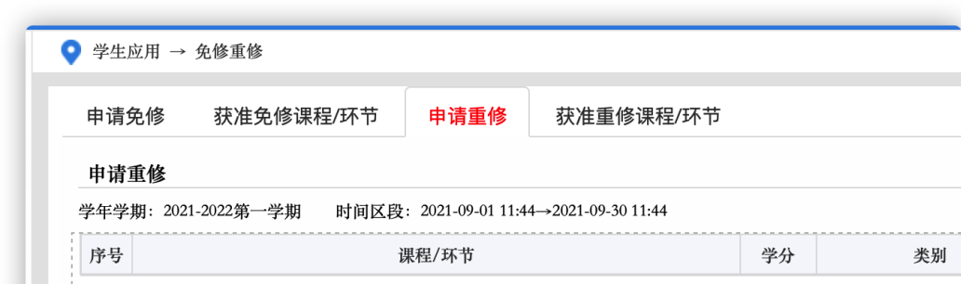
7.课表里有些课为什么没有上课时间？

网络公选课、认识武汉课程、体质健康达标测试等课程可能没有安排上课地点，具体上课时间、地点和方法，另行通知，请大家注意了解掌握。

8.如何查询课程课表？
答：目前无法查看全校课表，只能查看某一确定课程的课表。方法为：进入“教学综合管理服务平台”，点击主控--公共查询--课程课表：
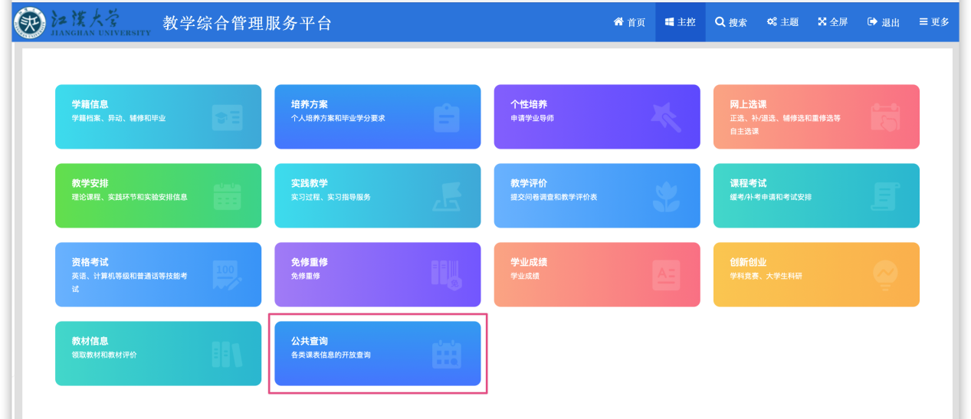
右上角可以选择学年学期，左侧输入课程名称或代码即可查询具体课程的课表。

9.如何知道自己所学专业本学期开设了哪些课程？
答：在“选课”界面，分别点击“主修（本年级/专业）”、“主修（公共任选）”后点击“检索”按钮，即可在其下部看到本学期本年级本专业开设的所有课程，点击“主修（跨年级/专业）”后“检索”，即可看到相应的跨年级跨专业课程，如下示意图：

10.哪些情况会出现所选课程的上课时间冲突？
答：(1)修读的公共任选课或跨学院跨专业的课程冲突。
(2)由于转专业后补课、插班重修、提前选以后学期的课、选择跨学院跨专业课程、修读小语种课程等。
(3)选课差错，后台选课时选择了为其他专业开设的公共必修课课堂。
(4)选课后，在学期中课表进行了调整。

11.为什么有些课程的课堂能够看到，但无法选择？
答：选课时，有些课程的课堂能够看到，但“选定”是灰色的，无法勾选这门课。主要有以下原因：
(1)该课堂选课人数已经达到课堂选课人数上限；
(2)该课堂设置为未合班不可选，你只能选为本专业安排的时间内排的课堂。
如果该课程是你必须修读的课程，请及时向你所在学院教办老师反映。

12.担心选课后被筛选掉或担心本学期的课程挂科，是不是选课越多就会越好？
答：不是。一年级所选课程中未获得学分时达到一定比例时，可能导致学业预警。且重复修读同一门课，只认定一次有效成绩，学分只计一次，公共任选课也不例外。

13.什么时候知道自己最终选课结果？需要注意什么？
答：补选结束后，学校于放假前公布全校选课结果和下学期课表。确认本人选课时，首先要明确自己应选的课是否都已经成功选上，注意与培养方案反复核对，与同专业同学对照，有疑问的及时与教办老师咨询。其次要注意课表有无冲突，一般来说正常修读的理论课程都不会有冲突，但涉及到转专业、休学复学、课程重修、漏选补修时很可能出现课表冲突，必须仔细检查。对于个别节次冲突，可以向任课教师请假，冲突节次较多且自学能力较强时，可以选择办理免听，每学期限免听1门课程，但是，自学困难或冲突课程门数大于1门的，需要及时到教办处理，在确认未选错课程，或无法更换其他课堂时，退选相应课程，下一学期再修读。

14.每学期开学还能补选课程和退课吗？
答：可在开学两周内到你所在学院教办申请退和补选课程，但因其他原因被限制选课的除外。

15.弹性学制学生如何选课？
答：原则上，延长学制的学生应同步参加预选、正选和补选。因延长学制手续办晚了等原因没赶上正选和补选时，须在本学期结束前到本人所在学院从后台选课。

16.专升本和转专业学生如何选课？
答：专升本和转专业的学生，第一次选课，学院应组织单独培训指导，单独开放时间选课。第二次及以后选课与其他学生同步进行。

17.转学、复学学生如何选课？
答：转入江汉大学的学生、复学的学生，办完转（复）学手续后，先到学院教办报到，然后根据学院教办的指导，凭相关手续和学院教办给的选课清单，到教务处选课。注意，即使学院已失去选课权限，仍需要先由学院确定所需选的课程，再到教务处办理选课。

18.参军、休学的学生如何退课？
答：休学的学生，办完相关手续后，在开学4周内可以到学院教办办理退课手续，4周以后须到教务处退课，退课时需要明确告知老师哪些是已参加完考试的课程。参军的学生由于涉及复审，入伍后一般不办理退课手续，在退伍返校后统一处理选课、成绩等问题。

19.选课密码忘记了怎么办？
答：可以利用你设置的密码问题和答案找回密码，也可以到自己所在学院教办重置密码。
- 还有什么要提示的？
答：选课很重要，甚至比修读及格更重要，课程漏选与课程挂科同样会造成无法毕业，请一定要认真对待。

注：以上内容仅供学生选课参考，非正式文件，文中内容与学校正式文件冲突时，以正式文件的规定为准，文中内容出现歧义时，以教办老师或教务处老师的解释为准。

二〇二三年四月

